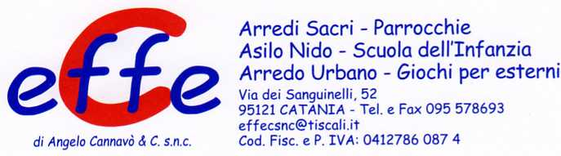
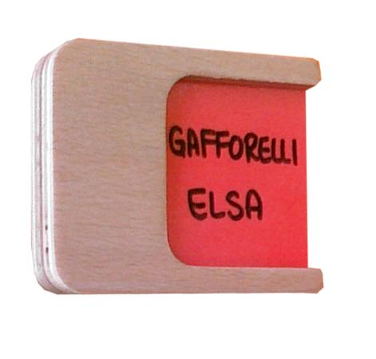C
Descrizione:
Segnaposto in multistrato su cui posizionare i nomi dei
bambini o le loro fotografie.
Con questo semplice strumento, facile da fissare su
ogni superficie, è possibile personalizzare i vostri
arredi e i vostri spazi mantenendo ordine e pulizia.
Tipi di scuola: nido, materna
Categoria: Accessori
Codice: CA01016

